Cirúrgica Médica
Inovações Cirúrgicas
60 Middletown Avenue
North Haven, CT 06473
www.medtronic.com

Formulário de Confirmação do Cliente

Recall de Dispositivo Médico Urgente
Violação da Barreira Estéril da Bolsa com Respirador nas Suturas Não-Absorvíveis
Nome do Produto
Sutura de Nylon Monofilamento Dermalon™ | Sutura de Nylon Monofilamento Monosof™  Sutura de Nylon Monofilamento
Sutura de Polibutester Monofilamento Novafil™ | Sutura de Seda Trançada Revestida Sofsilk™
Sutura de Nylon Trançada Surgilon™ | Sutura de Poliéster Trançada Não-Revestida Surgidac™
Sutura de Polipropileno Monofilamento Surgipro™ | Sutura de Polipropileno Monofilamento Surgipro™ II
Sutura de Poliéster Trançada Revestida Ti-Cron™ | Embalagens de Sutura Personalizadas
Consulte o Anexo A: Identificação do Produto Afetado para obter os detalhes do produto

Nome da Conta: ___________________________________________________________
Número da Conta: _________________________________________________________
Endereço: _________________________________________________________________
Cidade, Estado, Código Postal: ___________________________________________________________

Somente para o preenchimento dos Clientes Medtronic - Preencha todos os campos abaixo e devolva todas as páginas imediatamente, mesmo que não tenha nenhum produto para devolver.

Ao assinar este formulário, eu confirmo que li a Carta de Notificação do Recall de Dispositivo Médico Urgente, datada de Dezembro de 2022, enviada pela Medtronic sobre as suturas não-absorvíveis listadas no Anexo A e que tomei a medida apropriada.

Preencha e assine o formulário conforme indicado abaixo e envie-o por e-mail para rs.gmbfcamitg@medtronic.com.

Nome do Cliente (Impresso): Data:
(Nome, Sobrenome)
Cargo do Cliente (Impresso):
Assinatura do Cliente (Tinta):
Telefone:
E-mail:
Nome da Conta: ___________________________________________________________
Número da Conta: _________________________________________________________
Endereço: _________________________________________________________________
Cidade, Estado, Código Postal: ___________________________________________________________

Preencha abaixo a quantidade do produto que você possui em seu estoque existente e que será devolvida.
Número do Produto | Número do Lote | Qtde em mãos para devolução (unidades) | Nº RGA (Entre em contato conosco para obter o Nº)  rs.covidienfeedbackcustomerservice@medtronic.com

Instruções para Devolução:
Identifique e coloque em quarentena todas as suturas não-absorvíveis afetadas não utilizadas e não vencidas conforme listadas no Apêndice A.

Nota: O destinatário pode continuar recebendo os lembretes deste aviso até uma resposta ser recebida.

Anexo A:

IDENTIFICAÇÃO DO PRODUTO AFETADO
Localize as informações do produto nas etiquetas do produto em seu inventário (ver exemplo no diagrama A) e compare com as informações dos produtos afetados na tabela aplicável – organizada em ordem alfabética pelo nome do produto.

Diagrama A:
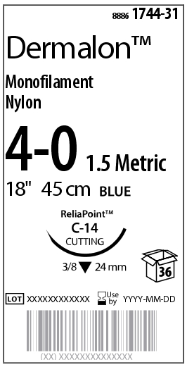
Número do Modelo
Data da Expiração
Número do Lote
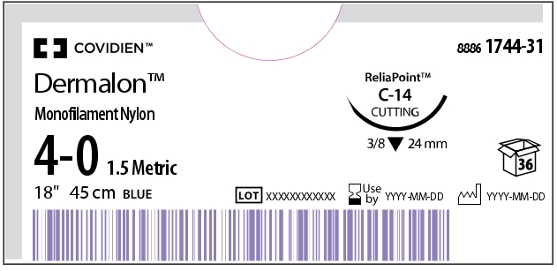
Número do Modelo
Número do Lote
Data da Expiração

